Grupa III dziewcząt

Zajęcia: 26.11.21 r., godz. 13:15 – 15:00
Wychowawca: Joanna Lizurej

Witajcie! Jak w każdy piątek krótkie przypomnienie zasad bezpieczeństwa w drodze do i ze szkoły. Dla utrwalenia przesyłam Wam najważniejsze numery alarmowe i zasady bezpieczeństwa na drodze. Życzę udanego weekendu!

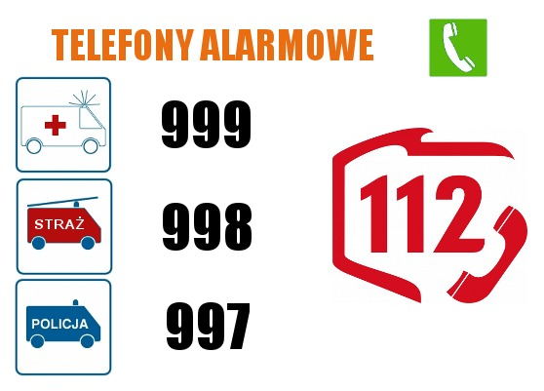

Pamiętajcie podajemy:
- Kto zawiadamia o zdarzeniu (swoje imię i nazwisko)
- Gdzie doszło do zdarzenia (miejsce)
- Co się wydarzyło
- Ile osób jest poszkodowanych
Należy jeszcze poczekać na dodatkowe pytania, jakie zadaje dyspozytor
Najważniejsze zasady bezpieczeństwa na drodze:

- Przez jezdnię przechodzimy tylko na pasach.
- Przechodzimy wyłącznie na zielonym świetle.
- Gdy nie ma świateł, należy zatrzymać się przed przejściem dla pieszych i popatrzeć najpierw w lewo, potem w prawo, a potem znów w lewo. Przechodzimy dopiero wtedy, gdy upewnimy się, że nie nadjeżdża żaden pojazd – ani samochód, ani motor, ani rower.
- Nosimy odblaski! Dzięki nim kierowcy zauważą nas z daleka. Powinny być umieszczone na ubraniu tak, by były widoczne dla kierowców jadących z obu kierunków.
- Przechodząc przez ulicę, nie rozmawiamy przez telefon ani nie piszemy SMS-ów.
- Chodzimy zawsze chodnikiem, a jeśli go nie ma – poboczem po lewej stronie jezdni.

Zadanie dla chętnych:
Wstaw do tekstu brakujące wyrazy, w odpowiedniej formie:
pasy bezpieczeństwa, kask ochronny, zielony, na ulicy, kamizelka odblaskowa, upewnić się

Na jezdnię można wejść, gdy ..............................................................., że nie nadjeżdża żaden pojazd. Gdy jest sygnalizacja świetlna, przechodzę na ......................................... świetle. Kiedy poruszam się po zmierzchu, poza obszarem zabudowanym zakładam elementy odblaskowe lub ...................................................................................................Gdy wchodzę do samochodu pamiętam o zapinaniu ………………………............................................................................... ................................................................................................. Jeżdżąc na rowerze, rolkach i deskorolce nigdy nie zapominam o założeniu ………………………........................................... ........................................................................………….…………………Nigdy nie bawię się ......................................................................................... lub w jej pobliżu.

